# **HW2** kornel Tłaczała

Przeglądając internet natknąłem się na następujący wykres. Przedstawia on rozkład punktowy między zespołami w Premier League zgodnie ze stanem na 3 listopada.

## **Wykres ten niestety posiada kilka mankamentów:**

* 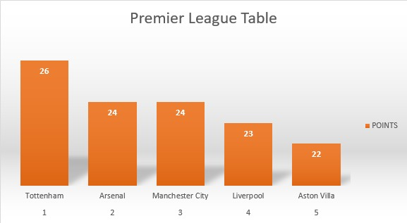Tytuł informuje że jest to tabela Premier League, podczas gdy w lidze w rzeczywistości gra 20 zespołów, a nie tylko 5
* Na wykresie nie znajdziemy informacji, że nie jest to wynik końcowy ligi, zatem może nieść on mylną informację
* Legenda informująca o kolorach nie jest potrzebna
* Słupki zaczynają się dużo poniżej widocznego miejsca na wykresie, wywołując złudne wrażenie, że różnice punktowe między zespołami są większe w rzeczywistości.

Takie przedstawienie może być bardzo mylące. Sugeruje, że przewaga Tottenhamu nad Aston Villą jest ogromna. Dodatkowo spycha tą właśnie drużynę w oczach odbiorcy na ostatnie miejsce w tabeli Premier League, co jest krzywdzące, bo radzi sobie ona w tym roku stosunkowo dobrze.

## **A chart with numbers and text Description automatically generatedPoprawiony wykres**

## Dlaczego ten wykres jest lepszy?

Przede wszystkim wierniej oddaje różnice punktowe między zespołami z czołówki ligi angielskiej. Jednocześnie zawiera informację o tym że jest to stan po 10 rozegranych kolejkach oraz że wzięte zostało pod uwagę tylko 5 najlepszych zespołów.

**Kod który posłużył do wygenerowania wykresu znajduje się w pliku main.R**

**Źródło danych:**

<https://fixturedownload.com/results/epl-2023>

**Źródło wykresu wyjściowego (3.11.2023):**

<https://twitter.com/MokayaCollins1/status/1720339264490160215>